механическое поведение человеческого дентина в условиях одноосного сжатия
Зайцев Д.В. † , Бузова Е.В., ‡, Ронь Г.И. ‡, Панфилов П.Е. †
†УрГУ, Екатеринбург; ‡ УрГМА, Екатеринбург
Введение
При пережевывании пищи человеческие зубы подвержены действию в основном сжимающих напряжений. Для противодействия таким нагрузкам, они должны обладать высокой упругостью, и, поскольку, человеческое меню не ограничивается только мягкой пищей, зубы должны быть еще и достаточно прочными. Твердую основу зуба составляет дентин, состоящий из неорганических соединений кальция. Дентинную матрицу можно представить в виде композита, пронизанного каналами диаметром 2-3 мкм[1,2] и армированного белковыми волокнами толщиною 20 нм[3]. Дентинные трубочки всегда ориентированы нормально к поверхности зуба. Внутри каналов циркулирует дентинная жидкость, обеспечивающая обмен веществ с организмом. Априори понятно, что данный материал может обладать таким сочетанием механических свойств как высокая упругость и прочность. Жизнь и врачебная практика, а также испытания в лабораторных условиях показывают, что дентин действительно обладает такими свойствами. Однако этические ограничения и невозможность изготовления стандартных образцов из-за малых размеров зубов не позволяют провести стандартные механические испытания дентина [4]. Поэтому литературные данные о его механических свойствах являются неполными, в частности, неясно как будут зависеть основные механические характеристики материала в зависимости от ориентировки каналов. Целью настоящей работы является изучение механического поведения человеческого дентина при одноосном сжатии в зависимости от ориентировки дентинных каналов в образце.
Методика эксперимента
Образцы вырезали из коронковой части здоровых человеческих премоляров с помощью алмазной пилы. По форме они были близки к параллелепипедам размерами 2 х 2 х 1 мм³. Одна часть образцов была вырезана так, чтобы дентинные трубочки располагались вдоль оси сжатия, а в другой части - перпендикулярно. Рабочие поверхности образцов обрабатывали на шкурках, а остатки абразива и твердой ткани удаляли в концентрированной ортофосфорной кислоте. Затем их промывали в проточной воде и сушили на воздухе. Испытания на сжатие выполнили на машине Shimadzu AG-50kN-XD (скорость перемещения траверсы 0,1 мм/мин) при комнатной температуре. Результаты измерений обрабатывали при помощи пакета "Trapezium-X". Линейные размеры образцов до и после испытаний контролировали при помощи измерительного микроскопа УИМ-21.
Результаты экспериментов
Деформационные кривые образцов в осях "напряжение-деформация" представлены на рис. 1. На рис. 2 показан внешний вид одного из образцов до и после сжатия. Согласно машинной кривой, уменьшение толщины образцов начинается с момента приложения нагрузки. До деформаций порядка 6-7% линейные размеры меняются практически при постоянном приложенном напряжении 5-10 МПа. Дальнейшая деформация образцов происходила при увеличении прикладываемого напряжения. При деформациях порядка 22% для образцов с каналами параллельными оси сжатия и 12% для образцов с каналами перпендикулярными, на деформационных кривых наблюдаются изломы, что может указывать на появление трещин в образцах. Действительно, изучение рабочих поверхностей образцов после испытаний показало, что в образцах в процессе испытания появляются трещины, рост которых не приводит к распаду на части (см. рис. 2). После начала снижения прикладываемого напряжения, испытания прекращали: образцы с каналами вдоль оси сжатия выдерживали осадку до 30% при нагрузке около 350 МПа и 15% при 250 МПа - образцы с каналами перпендикулярными направлению сжатия. Измерение линейных размеров образцов до и после испытания показало, что несмотря на значительную деформацию, после снятия нагрузки все образцы "восстановили" свою исходную толщину. Повторные испытания образцов показали, что качественных изменений в их механическом поведении не происходит (см. кривую 3 на рис. 1). Уменьшение деформации до начала падения прикладываемого напряжения (сигнала к прекращению испытания) может быть связано с существованием в образце трещин, появившихся во время предыдущего теста.
Обсуждение результатов
Проведенные испытания показали, что человеческий дентин способен выдержать значительную деформацию. С учетом же того, что после снятия нагрузки образцы восстанавливают исходную толщину, можно заключить, что эта деформация является обратимой. С другой стороны, порядок величины напряжения при которой деформируются образцы, позволяет говорить о том, что человеческий дентин является достаточно прочным материалом. Различие в максимальной деформации двух групп образцов до остановки испытания (начала снижения прикладываемого напряжения) указывает на анизотропию механических свойств дентина. На всех деформационных кривых можно выделить линейные участки, и, если предположить, что изменение размера образцов происходит в режиме упругой деформации, то по углу наклона этих участков можно рассчитать упругие модули. Расчет, проведенный при помощи пакета "Trapezium-X", показал: модуль Юнга для образцов с каналами параллельными оси сжатия 2,74 ГПа и 4,58 ГПа для образцов с каналами перпендикулярными оси сжатия. Несмотря на то, что испытание прекращали после появления в образцах трещин, они не разрушались. Повторные испытания образцов с трещинами показали, что трещины начинали расти при тех же напряжениях, что вызвали появление трещин в исходном образце. Причем, и после повторного сжатия, полного распада образца на части не происходило и его можно было сжать еще раз (см. рис. 2в). Следовательно, в человеческом дентине есть механизм подавления роста трещин.
Заключение
На основании полученных результатов можно сделать вывод, что человеческий дентин является упругим анизотропным и прочным материалом, способным эффективно подавлять рост трещин.

Ссылки
- Rasmusen T.S., Patchin R.E., Heuer A.H.// J. Dent. Res.- 1976.- vol. 55, p. 154,
- Ritchie R.O., Kinney J.H., Kruzic J.J., Nalla R.K.// Fatigue Fract. Engng. Mater. Struct.- 2005.- vol. 28, p. 345,
- Buehler M.J.// PNAS.- 2006.- vol. 103, p. 12285,
- "Экспериментальная механика. Книга 1" под. ред. А. Кобаяси, М: Мир, 1990, 608 с.

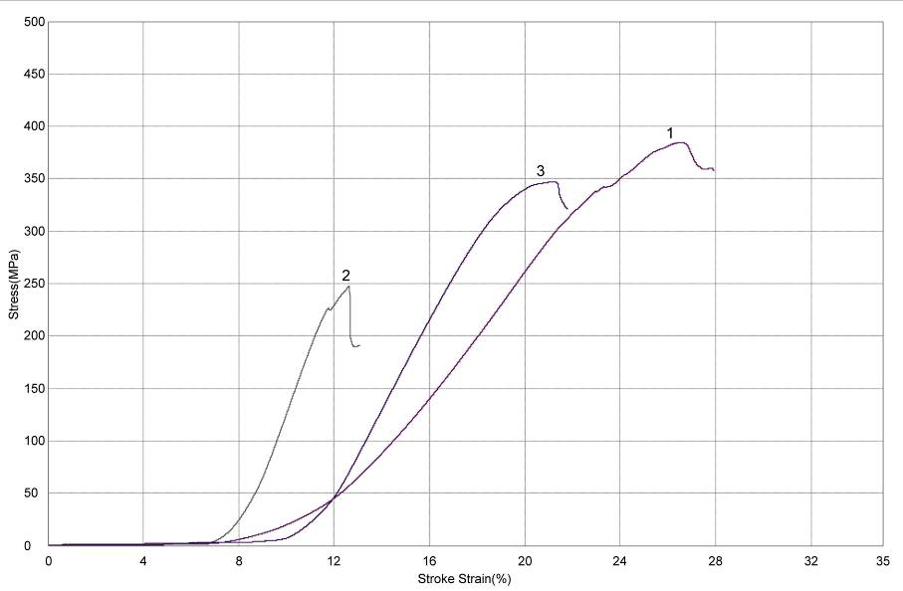

Рис. 1. Деформационные кривые образцов дентина: 1 - дентинные каналы ориентированы параллельно оси сжатия; 2- дентинные каналы ориентированы перпендикулярно оси сжатия; 3- повторное сжатие, дентинные каналы ориентированы параллельно оси сжатия.

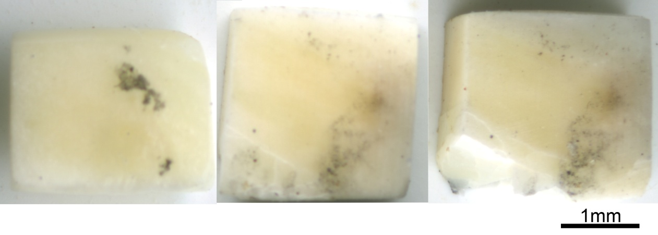
а б в
Рис. 2. Образцы дентина на разных этапах испытаний: а – исходное состояние; б – после первого сжатия: в – после второго сжатия.

